ВИРТУАЛЬНЫЙ КАБИНЕТ КАК ИНСТРУМЕНТАЛЬНОЕ СРЕДСТВО ОРГАНИЗАЦИИ ПОДГОТОВКИ ИНЖЕНЕРОВ В ИННОВАЦИОННОМ УНИВЕРСИТЕТЕ
Нуриев Н.К., Журбенко Л.Н., Старыгина С.Д.
Казанский государственный технологический университет
Кафедра информатики и прикладной математики

Целью подготовки в университете в современных условиях является формирование инженера способного к созданию инновационного продукта. Эта цель может быть достигнута только при организации опережающего обучения в специально созданной образовательной среде. Как показано на рис. 1 системообразующим элементом образовательной среды университета является комплекс дидактических систем, который во всех передовых университетах мира организованы как реально-виртуальные дидактические системы (RVD) системы.
Рис. 1. Иерархическая структура образовательной среды университета
В целом, RVD системы способны перевести процесс подготовки на новый качественный уровень с высокими значениями показателей эффективности (Э2). Спроектированная реально-виртуальная среда подготовки имеет свои технологии и предоставляет новые возможности для быстрого развития способностей, за счет поддержки эффективной учебной деятельности и усвоения знаний и в целом, представляет новую степень свободы для организации эффективной подготовки. Особо следует отметить, что RVD-системы обладают большой гибкостью и адаптивностью, что вынуждает преподавателя все время развиваться, т.е. является мощным механизмом развития (повышения квалификации) преподавательского состава. На рис. 2 приводятся различные форматы организации реально-виртуальной среды. Формат Web виртуальной составляющей означает, что учебный материал (в основном в статике) представлен в D-системе в электронном виде в сети [1].
Рис. 2. Модели дидактических систем с виртуальной составляющей
Формат Web2 означает интерактивный формат представления учебного материала и организации там учебной деятельности с девизом «обучающийся – обучая других». Как показывает практика на настоящий момент значения показателей эффективности Э2 RVD-систем с виртуальной составляющей Web2 значительно выше показателей эффективности других форматов подготовки, т.е. Э2>>Э1>Э3. Что касается дидактической систем только с виртуальной составляющей (систем дистанционного образования), то они находятся в «бурном» развитии в направлении интеллектуализации и их эффективность на современном этапе в целом невысокая.
Виртуальную составляющую дидактической системы (виртуальный кабинет преподавателя по дисциплине) форматов от Web до Web2 можно посмотреть по адресу www.moodle.ipm.kstu.ru.
В целом виртуальный кабинет преподавателя по технологии подготовки несет большую функциональную нагрузку (рис. 3). Виртуальный кабинет организован на базе системы дистанционного образования MOODLE [2,3].
Рис. 3. Функциональная модель процесса подготовки
MOODLE – это оболочка (заготовленная структура дидактической системы без содержания), предназначенная для поддержки образовательного процесса дистанционно. На рис. 4 представлена структура кабинета.
Рис. 4. Структура виртуального кабинета преподавателя
(оболочки MOODLE)
Учебный процесс можно вести при помощи Moodle по принципиальной схеме представленной на рис. 5.
Рис. 5. Принципиальная схема использования системы MOODLE в учебной деятельности
На рис. 6 приводится структура организации системы MOODLE в образовательном пространстве КГТУ вместе с поддерживающими систему специалистами.
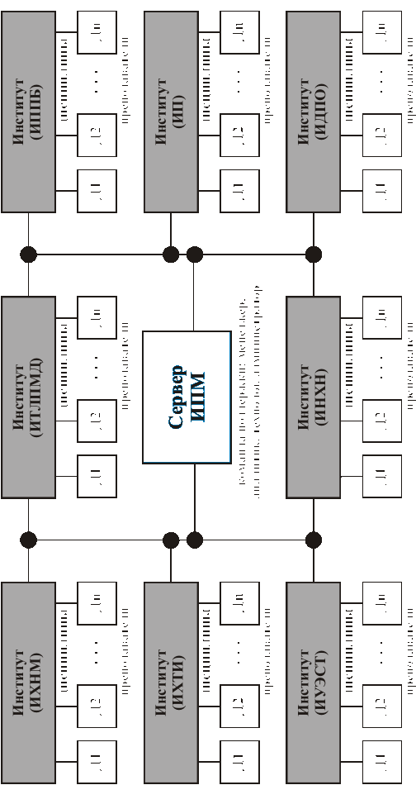
Рис.6. Структура организации системы MOODLE в образовательном пространстве КГТУ
На рис. 7 приводится представление RVD системы в оболочке MOODLE.
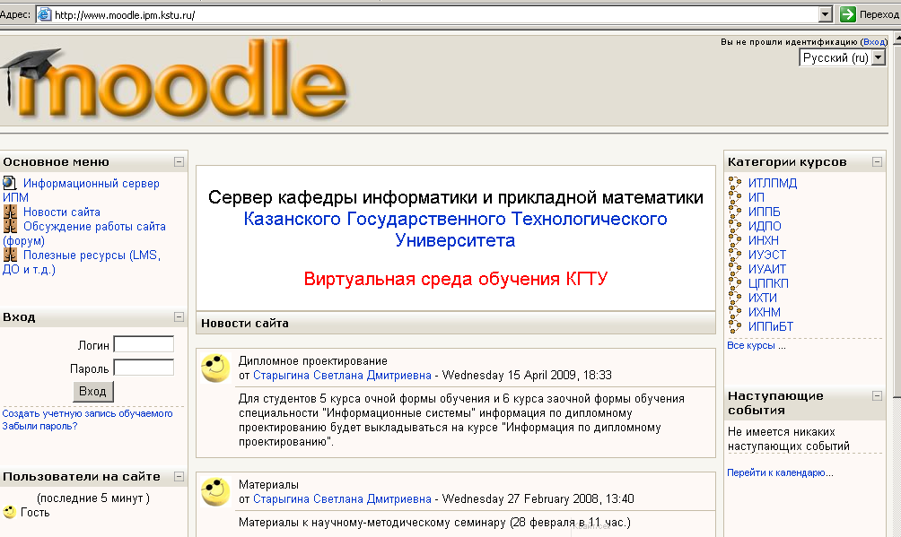
Рис. 7. Представление RVD системы
Рис. 8 приводится структура организации дисциплины «Проектирование информационных систем» в среде обучения MOODLE.
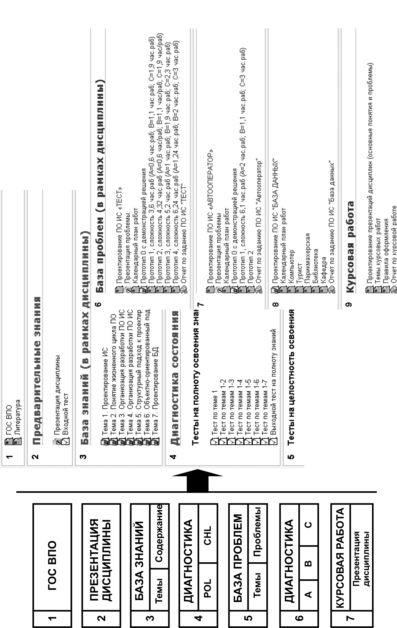
Рис. 8. Структура организации дисциплины в среде MOODLE

- Нуриев Н.К., Старыгина С.Д. Проектирование учебно-методического автоматизированного комплекса // Сб. тр. XX Междун. науч. конф. «Математические методы в технике и технологиях». – Ярославль: Изд-во Яросл. гос. техн. ун-та, 2007. – С. 153-156.
- Старыгина С.Д. Виртуальный кабинет как инструментальное средство педагогической технологии преподавателя нового типа // Educational Technology & Society – 2007 (http://ifets.ieee.org/russian/periodical/journal.html) - V.10. - N 4. - 5 c. – ISSN 1436-4522.
- Богомолов В.А., Старыгина С.Д. Опыт эксплуатации системы ДО на кафедре ИПМ КГТУ и переформатизация дисциплин в метрический компетентностный формат // Educational Technology & Society – 2008 (http://ifets.ieee.org/russian/periodical/journal.html) - V.11. - N 1. - 10 c. – ISSN 1436-4522.

